**Информация к проекту решения о предоставлении разрешения на отклонение от предельных параметров разрешенного строительства, реконструкции объектов капитального строительства**

**Заявитель:** ООО «Гидромаш

**Земельный участок:**

кадастровый номер: 54:36:000000:1125

адрес: Российская Федерация, Новосибирская область, город Обь (территориальная зона - многофункциональная общественно-деловая зона (ОД-1)

площадь: 9 827 кв. м

**Запрос:** Изменение минимального процента застройки земельного участка площадью 9 827 кв. м, расположенного по адресу: Российская Федерация, Новосибирская область, город Обь, с кадастровым номером 54:36:000000:1125 до 2%.

**Фрагмент карты градостроительного зонирования**

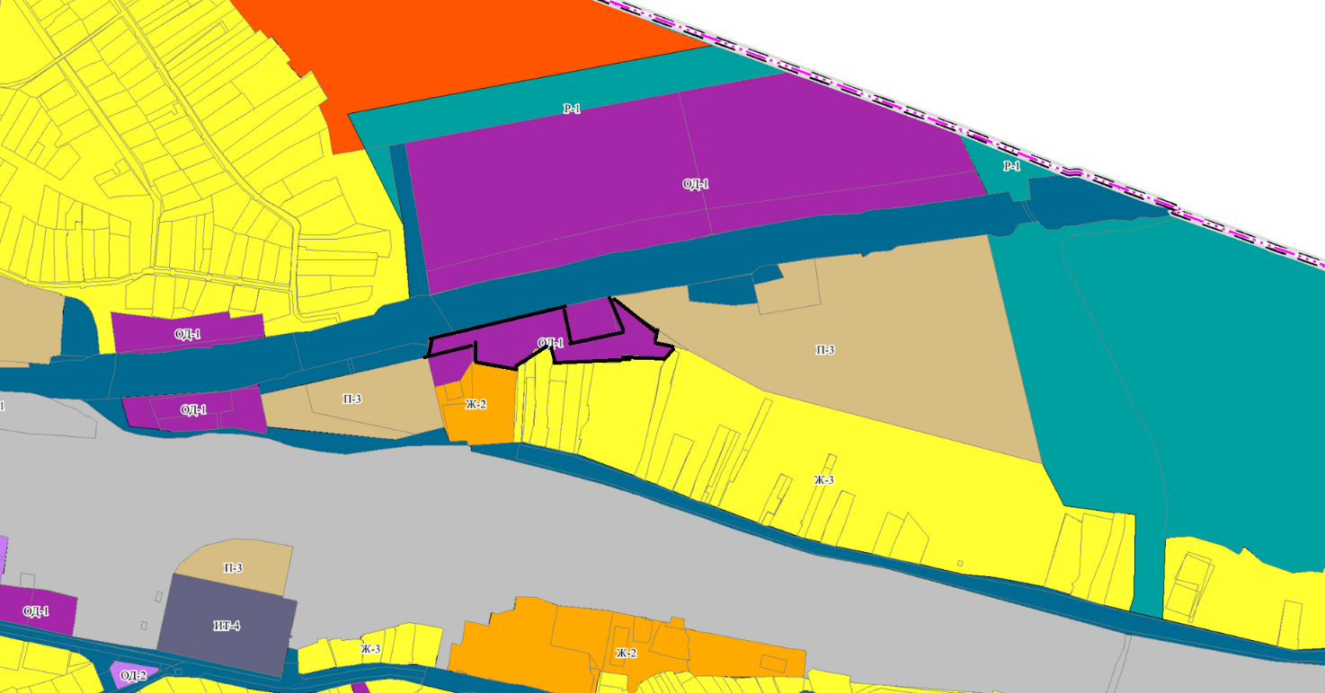

**Многофункциональная общественно-деловая зона (ОД-1)**

1. Многофункциональная общественно-деловая зона (ОД-1) включает в себя участки территории города, предназначенные для размещения объектов делового, общественного и коммерческого назначения, с формированием на их основе общественно-делового центра города.

В застройке в пределах указанной зоны предусматривается размещение объектов капитального строительства в целях обеспечения удовлетворения бытовых, социальных и духовных потребностей человека.

2. Виды использования земельных участков и объектов капитального строительства:

|  |  |  |  |
| --- | --- | --- | --- |
| № п/п | Наименование вида разрешенного использования земельного участка | Описание вида разрешенного использования земельного участка | Код вида разрешенного использования земельного участка |
| **Основные виды разрешенного использования** | | | |
| 1 | Социальное обслуживание | Размещение зданий, предназначенных для оказания гражданам социальной помощи. Содержание данного вида разрешенного использования включает в себя содержание видов разрешенного использования с кодами 3.2.1-3.2.4 | 3.2 |
| 2 | Бытовое обслуживание | Размещение объектов капитального строительства, предназначенных для оказания населению или организациям бытовых услуг (мастерские мелкого ремонта, ателье, бани, парикмахерские, прачечные, химчистки, похоронные бюро) | 3.3 |
| 3 | Культурное развитие | Размещение зданий и сооружений, предназначенных для размещения объектов культуры. Содержание данного вида разрешенного использования включает в себя содержание видов разрешенного использования с кодами 3.6.1-3.6.3 | 3.6 |
| 4 | Общественное управление | Размещение зданий, предназначенных для размещения органов и организаций общественного управления. Содержание данного вида разрешенного использования включает в себя содержание видов разрешенного использования с кодами 3.8.1-3.8.2 | 3.8 |
| 5 | Предпринимательство | Размещение объектов капитального строительства в целях извлечения прибыли на основании торговой, банковской и иной предпринимательской деятельности. Содержание данного вида разрешенного использования включает в себя содержание видов разрешенного использования, предусмотренных кодами 4.1-4.10 | 4.0 |
| 6 | Спорт | Размещение зданий и сооружений для занятия спортом. Содержание данного вида разрешенного использования включает в себя содержание видов разрешенного использования с кодами 5.1.1-5.1.7 | 5.1 |
| 7 | Обеспечение внутреннего правопорядка | Размещение объектов капитального строительства, необходимых для подготовки и поддержания в готовности органов внутренних дел, Росгвардии и спасательных служб, в которых существует военизированная служба; размещение объектов гражданской обороны, за исключением объектов гражданской обороны, являющихся частями производственных зданий | 8.3 |
| 8 | Земельные участки (территории) общего пользования | Земельные участки общего пользования. Содержание данного вида разрешенного использования включает в себя содержание видов разрешенного использования с кодами 12.0.1-12.0.2 | 12.0 |
| **Условно разрешенные виды разрешенного использования** | | | |
| 9 | Многоэтажная жилая застройка (высотная застройка) | Размещение многоквартирных домов этажностью девять этажей и выше; благоустройство и озеленение придомовых территорий; обустройство спортивных и детских площадок, хозяйственных площадок и площадок для отдыха; размещение подземных гаражей и автостоянок, размещение объектов обслуживания жилой застройки во встроенных, пристроенных и встроенно-пристроенных помещениях многоквартирного дома в отдельных помещениях дома, если площадь таких помещений в многоквартирном доме не составляет более 15% от общей площади дома | 2.6 |
| 10 | Среднеэтажная жилая застройка | Размещение многоквартирных домов этажностью не выше восьми этажей; благоустройство и озеленение; размещение подземных гаражей и автостоянок; обустройство спортивных и детских площадок, площадок для отдыха; размещение объектов обслуживания жилой застройки во встроенных, пристроенных и встроенно-  пристроенных помещениях многоквартирного дома, если общая площадь таких помещений в многоквартирном доме не составляет более 20% общей площади помещений дома | 2.5 |
| 11 | Амбулаторно- поликлиническое обслуживание | Размещение объектов капитального строительства, предназначенных для оказания гражданам амбулаторно-поликлинической медицинской помощи (поликлиники, фельдшерские пункты, пункты здравоохранения, центры матери и ребенка, диагностические центры, молочные кухни, станции донорства крови, клинические лаборатории) | 3.4.1 |
| **Вспомогательные виды разрешенного использования** | | | |
| 12 | Коммунальное обслуживание | Размещение зданий и сооружений в целях обеспечения физических и юридических лиц коммунальными услугами. Содержание данного вида разрешенного использования включает в себя содержание видов разрешенного использования с кодами 3.1.1-3.1.2 | 3.1 |
| 13 | Служебные гаражи | Размещение постоянных или временных гаражей, стоянок для хранения служебного автотранспорта, используемого в целях осуществления видов деятельности, предусмотренных видами разрешенного использования с кодами 3.0, 4.0,а также для стоянки и хранения транспортных средств общего пользования, в том числе в депо | 4.9 |

3. Предельные (минимальные и (или) максимальные) размеры земельных участков и предельные параметры разрешенного строительства, реконструкции объектов капитального строительства:

1) минимальная и максимальная площадь земельного участка:

- служебные гаражи - от 10 кв.м до 50 кв.м;

- минимальные размеры земельных участков с видами разрешенного использования, указанными в пункте 2 настоящей статьи - 0,1 га, максимальные размеры земельных участков с видами разрешенного использования, указанными в пункте 2 настоящей статьи - не подлежат установлению;

2) предельные (минимальные и (или) максимальные) размеры земельных участков:

- предельные минимальные размеры земельных участков с видами разрешенного использования, указанными в пункте 2 настоящей статьи - 0,1 га, максимальные размеры земельных участков с видами разрешенного использования, указанными в пункте 2 настоящей статьи - не подлежат установлению;

3) предельное количество этажей надземной части зданий, строений, сооружений:

- предельное количество этажей зданий, строений, сооружений других земельных участков с видами разрешенного использования, указанными в пункте 2 настоящей статьи - 12 этажей;

4) предельная высота зданий, строений, сооружений:

- предельная высота зданий, строений, сооружений для земельных участков с видами разрешенного использования, указанными в пункте 2 настоящей статьи - 40 м;

5) минимальные отступы от границ земельных участков в целях определения мест допустимого размещения зданий, строений, сооружений, за пределами которых запрещено строительство зданий, строений, сооружений, - 3 м, для земельных участков, соответствующих виду разрешенного использования «коммунальное обслуживание», - 1 м, для земельных участков, соответствующих виду разрешенного использования «служебные гаражи» - 1 м;

6) минимальный процент застройки в границах земельного участка, определяемый как отношение суммарной площади земельного участка, которая может быть застроена объектами капитального строительства, ко всей площади земельного участка:

- обеспечение внутреннего правопорядка - 5%;

- минимальный процент застройки в границах земельного участка для других земельных участков с видами разрешенного использования, указанными в пункте 2 настоящей статьи - 20%;

7) максимальный процент застройки в границах земельного участка, определяемый как отношение суммарной площади земельного участка, которая может быть застроена объектами капитального строительства, ко всей площади земельного участка:

- коммунальное обслуживание - 90%;

- максимальный процент застройки в границах земельного участка для других земельных участков с видами разрешенного использования, указанными в пункте 2 настоящей статьи - 70%;

4. Ограничения использования земельных участков и объектов капитального строительства, устанавливаемые в соответствии с законодательством Российской Федерации.

5. Нормы расчета стоянок автомобилей принимаются в соответствии с местными нормативами градостроительного проектирования города Оби Новосибирской области.